ACO Anschluss Attika DN70 Breite: 250/Höhe: 80 mm

ACO Haustechnik

Eigenschaften

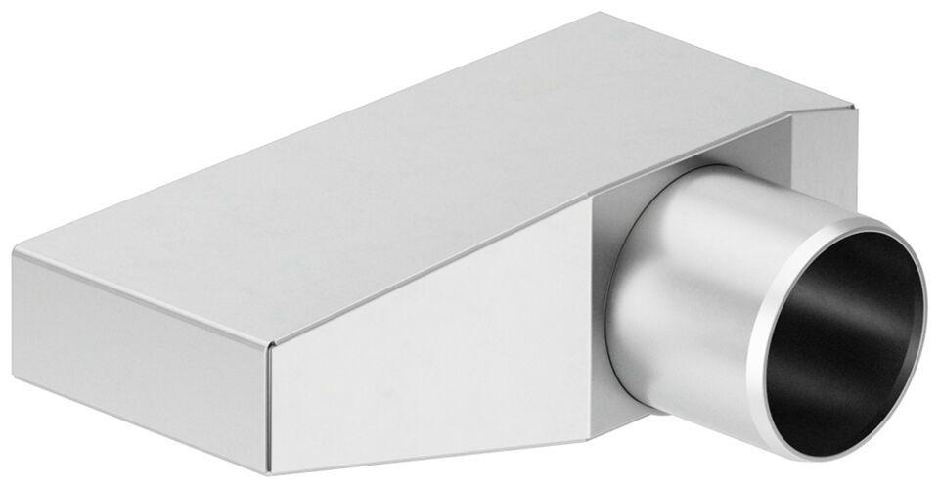

GTIN:

4002626968234

HAN:

1156.40.08